**Laboratorio 04**

**Usuarios Administradores**

**INTEGRANTES**

* VARGAS AVALOS, JESUS
* YUCRA TONCONI, EDIT
* ROJAS MIÑAN, MICHELLE

**Administrador de la Seguridad**

**y Privilegios de la Base de Datos**

1. Averigüe que usuarios tienen el privilegio del sistema SYSDBA.



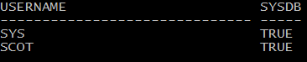

1. Averigüe que usuarios tienen el privilegio del sistema SYSOPER.



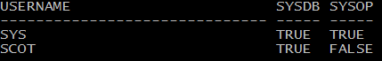

1. Averigüe que usuarios tienen el rol DBA.

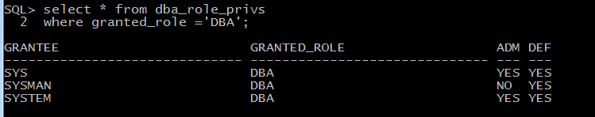

1. Averigüe los privilegios que agrupa el rol DBA.

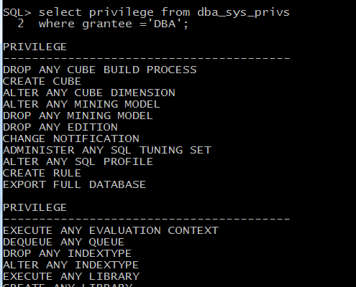

# Autenticación del Administrador de Base de Datos

1. **Cargue SQLPLUS**

**C:> sqlplus /nolog [Enter]**

**SQL> _**

1. **Verifique la siguiente conexión:**

**SQL> connect**

**/ as sysdba**

**[Enter]**

**De no lograr la conexión cual es el motivo:** Si se logra conectar, pero en caso no se conectará el motivo seria que el usuario de Windows por el cual nos estamos tratando de conectar como SYSDBa no está en el grupo de ORA_DBA

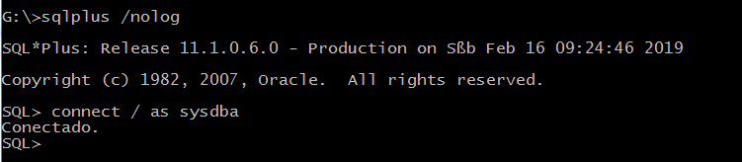

1. **Proceda a crear el usuario de nombre useradm y contraseña oracle a nivel del sistema operativo, y agréguelo al grupo de administradores.**

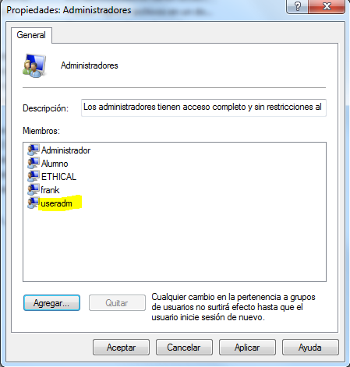

1. **Cierre la sesión actual e inicie una nueva con el usuario useradm, a nivel del sistema operativo.**
2. **Cargue SQLPLUS e inicie una sesión como usuario sys.**

**SQL> connect sys as sysdba [Enter]**

**Enter password: [Enter]**

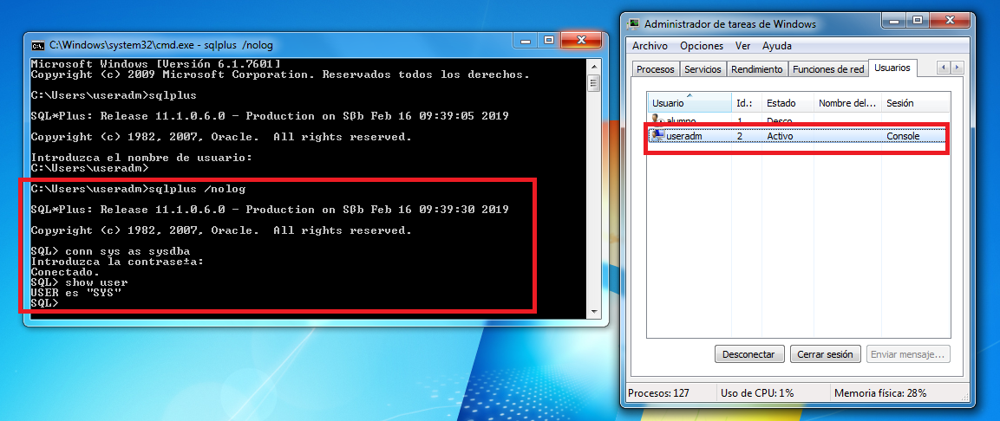

1. **Asígnele a scott el privilegio SYSDBA.**

**SQL> grant sysdba to scott;**

1. **Inicie sesión con scott utilizando el privilegio SYSDBA.**

**[Enter]**

**SQL> connect scott/tiger as sysdba [Enter]**

**SQL> show user [Enter] User is "SYS"**

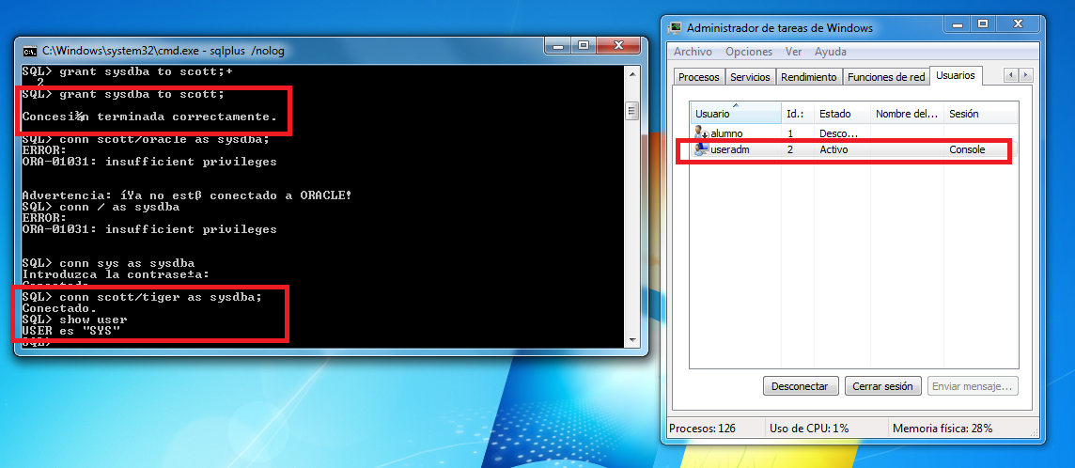

1. **Consultemos la tabla de departamentos.**

**SQL> select * select * from**

**ERROR at line**

**from dept; dept**

**\* 1:**

**[Enter]**

**ORA-00942: table or view does not exist**

**¿Por qué obtenemos el error?**

Se obtiene el error porque el usuario sys no tiene permisos para ver los datos.

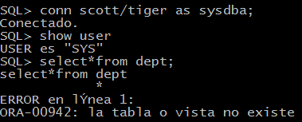

1. **Verifique la siguiente conexión:**

**SQL> connect ERROR:**

**/ as sysdba**

**[Enter]**

**ORA-01031: insufficient privileges**

**¿Por qué obtenemos el error?**

El error se produce por falta de privilegios al hacer la autentificación en el archivo de contraseñas

**Realice las correcciones respectivas comando.**

**para lograr la conexión utilizando el mismo**

1. **Inicie sesión en el equipo de su compañero utilizando el usuario Scott y el privilegio del sistema SYSDBA.**

**SQL>** conn scott/tiger as sysdba @172.17.1.197:1521/ORCL as sysdba;



1. **Consulte la tabla de departamentos.**

**[Enter]**

**SQL> select * from dep; [Enter]**

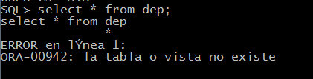

# Creación y Manteniendo el Archivo de Contraseñas

1. Consulte el contenido del archivo de contraseñas.

SQL> connect sys/oracle as sysdba; [Enter]

SQL> select * from v$pwfile_user; [Enter]

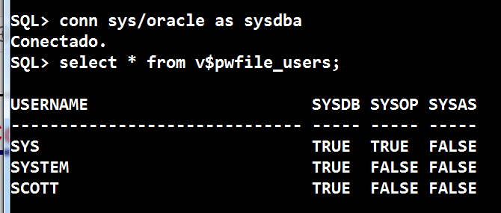

1. Crear el usuario **coronel**, SYSDBA.

contraseña

**castillo** y

asígnele

el privilegio

del sistema

SQL> créate user coronel identified by castillo;[Enter]

SQL> grant sysdba to coronel;

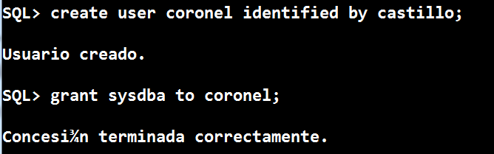

1. Consulte el contenido del archivo de contraseñas.

[Enter]

SQL> select * from v$pwfile_user;

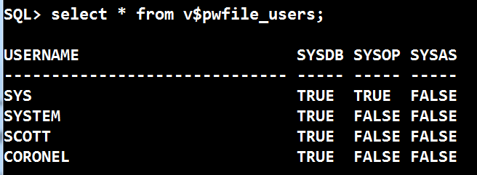

1. **Inicie sesión utilizando el usuario coronel.**

**[Enter]**

**SQL> connect coronel [Enter]**

**Enter password: [Enter] ERROR:**

**ORA-01045: user CORONEL**

**lacks CREATE SESSION**

**privilege;**

**logon denied**

**Warning: You are no longer connected to ORACLE.**

**¿Por qué obtenemos el error?**

Se obtiene el error por el motivo que no se le haya otorgado permisos de conexión



1. **Inicie sesión con el usuario coronel utilizando el privilegio SYSDBA.**

**SQL> connect**

**coronel as**

**sysdba [Enter]**

**Enter password: [Enter] Connected.**

I:\Nueva carpeta\19.PNG

1. **Quite el privilegio SYSDBA al usuario coronel.**

**SQL> revoke sysdba from coronel;**

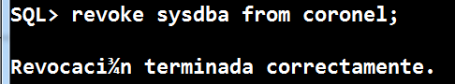

1. **Consulte el contenido del archivo de contraseñas.**

**SQL>select * from v$pwfile_users; [Enter]**

